Консультация для воспитателей
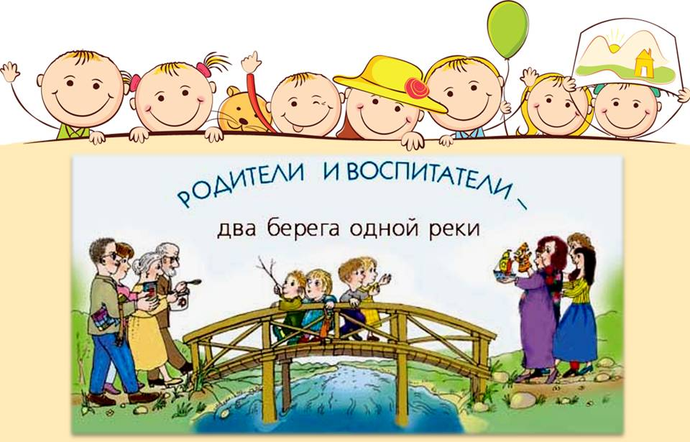

Воспитатель :
Божко О.Г.
Старшая группа
«Бабочки»

Краснодар , 2020г.
Семья-это первый коллектив ребенка, естественная среда обитания.
Только в семье человеку особенно важно получить ощущения своей нужности.
Но ребенок подрастает и настает время поступать в детский сад.
Приходит новый этап в жизни маленького человека. Теперь его окружают новые люди, воспитатели и дети. И очень важно создать ребенку комфортное эмоциональное состояние.
Нужно создать доброжелательное отношение между ребенком и педагогом для благоприятного микроклимата в группе.
Для обеспечения психологического здоровья ребенка необходимы следующие условия
-безусловное принятие каждого ребенка взрослым для развития у него чувства безопасности
-позитивность окружающей обстановки
-равенство отношений между взрослым и ребенком.
Родители и педагоги - это две мощнейшие силы, роль которых в процессе становления личности каждого человека невозможно преувеличить. Чтобы из маленького ребенка вырастить полноценного человека: культурную, высоконравственную, творческую и социально зрелую личность, необходимо, чтобы педагоги и родители действовали как союзники, делились с детьми своей добротой, опытом, знаниями. Здесь особое значение приобретает взаимопонимание, взаимодополнение, сотворчество ДОО и семьи в воспитании и образовании подрастающего поколения.
Большое значение имеют формы взаимодействия с родителями ребёнка, впервые поступившего в детский сад. Практика показывает, что для установления диалога с семьями воспитанников педагогам важно активно использовать язык поддержки и соучастия, давать понять родителям, что их внимательно слушают и слышат. Это достигается при помощи разнообразных способов коммуникации (активное слушание, контакт глаз, уместный комплимент, улыбка и пр.), но не ради соответствия ожиданиям семьи, чтобы произвести хорошее впечатление или утвердить свою правоту, а с целью создать эмоционально-положительную атмосферу заинтересованного разговора, совместного решения проблем.
Для достижения этих целей, необходимо проводить мероприятия, такие как «давайте знакомиться», групповые собрания, праздники с последующим чаепитием, организация и проведение совместных спортивных праздников.
Следующая коллективная форма взаимодействия с родителями – конференция. Ее задача – пропагандировать лучший опыт семейного воспитания. Конференции включают обмен опытом родителей.
Совместные досуги, праздники, участие родителей и детей в выставках. Установление эмоционального контакта между педагогами, родителями, детьми.
Семинары-практикумы, педагогический брифинг, педагогическая гостиная, проведение собраний, консультаций в нетрадиционной форме, игры с педагогическим содержанием, педагогическая библиотека для родителей. Ознакомление родителей с возрастными и психологическими особенностями детей дошкольного возраста. Формирование у родителей практических навыков воспитания детей.
Важным компонентом, влияющим на эмоциональное благополучие дошкольника - это демократический стиль взаимодействия взрослых с ребенком в семье.
Поэтому мы постарались на родительских собраниях и личных консультациях объяснить родителям основные принципы демократического стиля воспитания.
Мы постарались, что бы родители осознали, что в результате обоюдного сотрудничества дети вырастают уверенными в себе, у них все в порядке с самооценкой и они легко преодолевают трудности взрослой жизни. Очень важно, чтобы, то чему мы учили ребенка, подкреплялось конкретными примерами в семье. Личный пример родителей - важное средство влияния на воспитание детей. Если мы хотим вырастить благополучное поколение, то должны решать вопросы воспитания во взаимодействии родители и детский сад.
Педагог дошкольного учреждения – не только воспитатель детей, но и партнер родителей по их воспитанию.
Такая организация работы с родителями позволяет структурировать работу воспитателя с родителями и придать ей комплексный характер.
Использование новых форм работы с семьями воспитанников нашего детского сада дало положительные результаты: изменился характер взаимодействия педагогов с родителями, многие из них стали активными участниками всех дел детского сада и незаменимыми помощниками воспитателей.
Семья и дошкольное учреждение – два важных социальных института социализации ребенка. И хотя их воспитательные функции различны, положительные результаты достигаются только при умелом сочетании разных форм сотрудничества, при активном включении в эту работу всех членов коллектива дошкольного учреждения и членов семей воспитанников. Главное в работе – завоевать доверие и авторитет, убедить родителей в важности и необходимости согласованных действий педагогов и родителей. Без родительского участия процесс воспитания и обучения невозможен, или, по крайней мере, неполноценен. Поэтому особое внимание должно уделяться внедрению новых нетрадиционных форм сотрудничества.

